SPD-Ortsbeiratsfraktion



Worms-Leiselheim

An den

Ortsvorsteher von Leiselheim

Herrn Johann Nock

Büro des Ortsvorstehers

Adam-Riese-Str. 2

67549 Worms-Leiselheim

12.03.2023

**Anfrage**

Sehr geehrter Herr Ortsvorsteher Nock,

die SPD-Ortsbeiratsfraktion bittet Sie um die Beantwortung der nachfolgenden Anfrage in der nächsten Sitzung des Ortsbeirates.

**Ist es möglich, kurzfristig einen Vertreter oder Vertreterin der Firma Deutsche Glasfaser zu einem Informationsabend zu gewinnen?**

Mit einem Schreiben vom Januar, verteilt im Februar an die Bürgerinnen und Bürger von Leiselheim, begrüßen Oberbürgermeister und Ortsvorsteher den privatwirtschaftlichen Ausbau mit Glasfaser durch die Firma Deutsche Glasfaser ganz ausdrücklich.

Ein Vertreter der Firma könnte aktuelle Fragen vor Ort noch vor einem möglichen Abschlusstermin beantworten.

Veranstaltungsort könnte das Sportheim sein.

Für die SPD-Fraktion

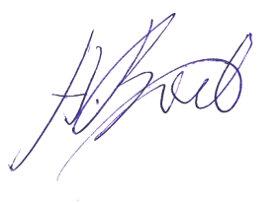

Heinrich Bock

Sprecher